Házi feladatok
7. hét
határidő: 2020. 04.30. (csütörtök) 16 óra
Olvasás: Olvasd el az Olvasókönyv 116-117. oldalán lévő „ A kismalac és a farkasok” c. olvasmány Készítsd el hozzá a Munkafüzet 47. oldalának 3-as és 4-es feladatát!
A 3-as feladatnál 5 szót kell aláhúzni. A 4-es feladatnál a közmondást kell párosítani a jelentésével. Vagy egyformára színezed, ami összetartozik, vagy összekötöd őket grafit ceruzával!
Szorgalmi feladat: Készítsd el a kedvenc jelenetedet a meséből az olvasás füzetbe!
Ha elolvastad a mesét legalább háromszor, akkor megnézheted a mesét a következő linken!
https://www.youtube.com/watch?v=wDFL_vPKVDk

Nyelvtan: Néhány héttel ezelőtt már elolvastátok Petőfi Sándor: „Arany Lacinak c. versét”! (Olvasókönyv 191. old.) Kiválasztottam belőle az 1. versszakot! Az első versszakból, kérdések alapján válaszolj a kérdésekre! A válaszokat a nyelvtan füzetbe írd le!
„Laci te,
hallod-e?
Jer ide,
Jer, ha mondom,
rontom, bontom,
ülj, meg itten az ölemben,
de ne moccanj, mert különben
megtalállak csípni,
így ni!
Ugye fáj?
Hát ne kiabálj.
Szájadat betedd,
s nyisd ki füledet,
nyisd ki ezt a kis kaput;
majd meglátod, hogy mi fut
rajta át a fejedbe…..
Egy kis tarka lepke.
Tarka lepke, kis mese,
szállj be Laci fejibe.”

Kérdések:
- Kit hív magához a költő? (….te, hallod-e?)
- Hol üljön meg Arany Laci? (6. sorban találod a választ!)
- Mit tesz a költő, ha Laci nem ül meg a költő ölében? (8. sorban találod a választ!)
- Mit nem szeretne a költő? Laci mit ne csináljon? (11. sorban találod a választ!)
- Mit nyisson ki Laci? (13. sorban találod a választ!)
- Mi fut át Laci fején? (17. sorban találod a választ!)
- Ez a lepke milyen színű? (17. sorban találod a választ!)

Összekeveredtek a szavak betűi? Milyen szavakat rejt a rejtvény? A megfejtéseket a nyelvtan füzetedbe írd le egymás mellé, vesszővel elválasztva! (A szavakat a kismalac és a farkasok című meséből válogattam ki!)
laciksam, arkfsa, fzéka ákzs, űzt, pakosz, orrfó

Írás: Írd le az olvasás füzetbe 5 mondatban miért szereted édesanyádat!

Matematika: Két feladatlapot kapsz. Végezd el a műveleteket a füzetedbe, írd le a műveleteket szépen sorjában! Fenntről lefele haladj, a nyíl mutatja a helyes irányt! A „X” a szorzásnak a jele. Ha kész vagy küldd el nekem és megtudod jól számoltál e! Továbbra is használd a szorzó-, illetve bennfoglaló táblákat!
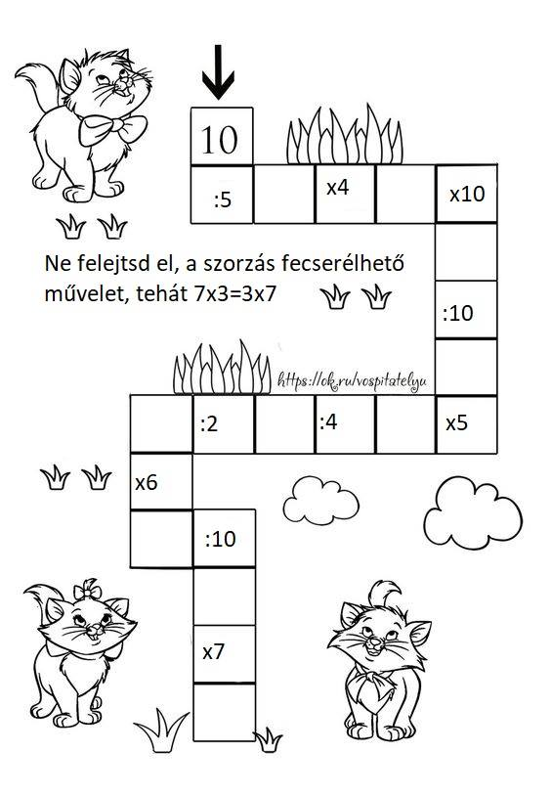
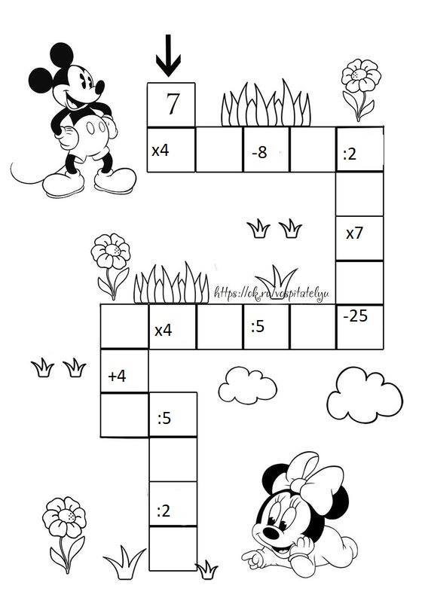

Környezetismeret: A múlt héten a föld napjával foglalkoztunk! A héten az lenne a feladat, hogy megmutatod nekem, te hogyan járulsz hozzá földünk és környezetünk védelméhez!
Fotókat várok a héten! Fiúknak és lányoknak más-más jellegű feladatuk lesz. (Bármit lehet, te választod meg.)
Fiúk: Lefényképezhetitek, hogyan segítetek édesapátoknak a ház körüli munkában: söprés, gereblyézés, kertészkedés, virágültetés, akár szerelés stb.
Lányok: Lefényképezhetitek hogyan segítetek édesanyátoknak a ház körüli munkában: segítség a főzésen, sütésben, takarításban, mosogatásban, teregetésben, felmosásban, virág ültetésben stb.
Akár azt is lefényképezhetitek hogy külön teszitek a szemetet: műanyag üvegeket, papírt, hogyan teszed rendbe a saját szobádat. Ezt bárki megteheti!
Várom a fotókat! Természetesen aki elküldi a fotót, meglesz a második kis 5-öse környezetből!

Rajz: Ezen a héten vasárnap ünnepeljük az Anyák-napját! Szeretném, ha készítenél egy portré rajzot édesanyádról! (A portré rajz annyit jelent, hogy édesanyád arcképét rajzolod meg.) Ha ezt nehéznek találod, akkor lerajzolhatod úgy is anyukádat, hogy te magad is rajta vagy a képen!
Ének-zene: Mivel április utolsó hete van, a héten énekből jegyet fogtok kapni! Válaszd ki a kedvenc dalodat az énekkönyvből és énekeld el nekem közép hangerővel közepes tempóban! Vedd fel videóra és küldd el vagy a csoportba vagy nekem személyesen!
Heti zenehallgatási anyag: Vivaldi: Négy évszak: Tél (fuvolaszóló)
Link: https://www.youtube.com/watch?v=QIs_F9nHxw4
Szorgalmi feladat: Anyák napja alkalmából készíthettek valami kreatív meglepetést anyának! A videóban az 1.-őt és a 3.-at szerintem el tudjátok készíteni. Ezt úgy készítsétek el hogy anya ne lássa!
Link: https://www.youtube.com/watch?v=6ya7QaCFNn0

